## FMS数据库表结构

### user(用户信息)

|  |  |  |  |  |
| --- | --- | --- | --- | --- |
| 字段 | 类型 | 属性 | 描述 | 备注 |
| id | int | 主键 | 自动增长 | M |
| jobNumber | long | 工号 |  | M |
| userName | string | 姓名 |  | M |
| password | string | 密码 |  | M |
| mailAdress | string | 电子邮箱 |  | M |
| authority | int | 权限 | 1:初级用户、2:高级用户、3:监管员、4:部门经理、5:系统管理员 | M |
| department | string | 工作部门 |  | M |
| loginTime | date | 上次登录时间 |  | M |

示例：

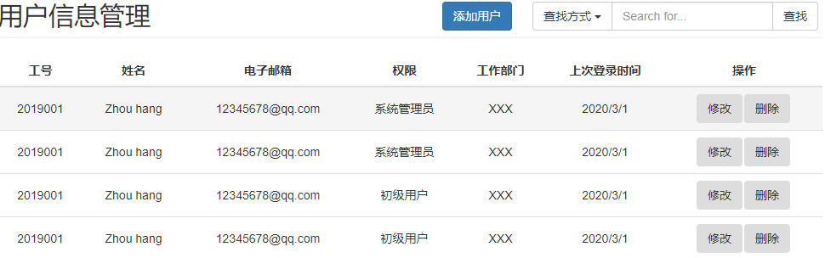

### fixture_define(夹具定义信息表)

|  |  |  |  |  |
| --- | --- | --- | --- | --- |
| 字段 | 类型 | 属性 | 描述 | 备注 |
| id | int | 主键 | 自动增长 | M |
| workCell | string | 夹具所属工作部 |  |  |
| code | string | 夹具代码 |  | M |
| name | string | 夹具名称 |  |  |
| family | string | 所属大类 |  |  |
| model | string | 夹具模组（多个） |  |  |
| partNo | string | 夹具料号（多个） |  |  |
| upl | int | 该夹具在每条产线上需要配备的数量 |  |  |
| usedFor | string | 用途 |  |  |
| pmPeriod | int | 保养点检周期 |  |  |
| owner | string | 责任人 |  |  |
| recOn | Date | 录入日期 |  |  |
| recBy | String | 录入人 |  |  |
| editOn | Date | 修改日期 |  |  |
| editBy | String | 修改人 |  |  |

### fixture_define (夹具实体表)

每条夹具定义下都可以存在1个或多个夹具实体，包含以下信息

|  |  |  |  |  |
| --- | --- | --- | --- | --- |
| 字段 | 类型 | 属性 | 描述 | 备注 |
| code | string | 夹具代码， | 用以与夹具定义相关联 | M |
| seqId | string | 夹具序列号 | 用以区分同一个夹具定义下的多个夹具实体 | M |
| billNo | string | 采购单据号 |  | M |
| regDate | date | 入库日期 |  | O |
| usedCount | int | 已使用次数 |  |  |
| location | string | 存放库位 |  |  |
| status | int | 状态 | 0:已入库，1:已出库，2:已报修，3:已报废 | M |

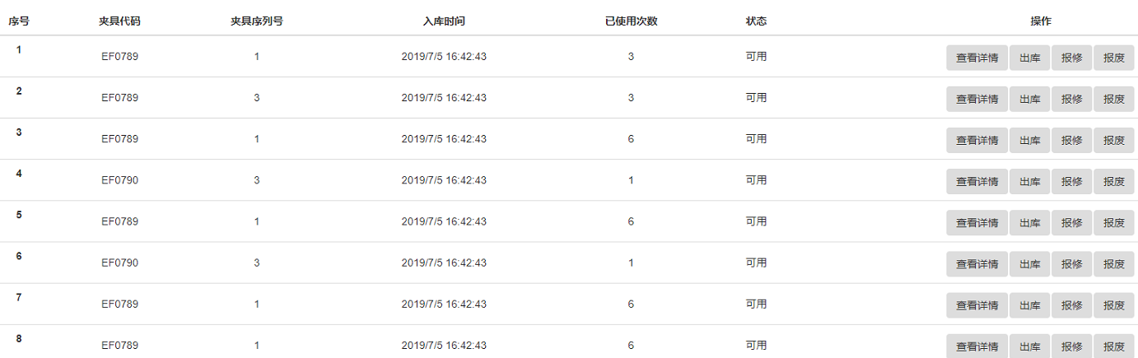

### wait_submit_list(待提交申请表)

|  |  |  |  |  |
| --- | --- | --- | --- | --- |
| 字段 | 类型 | 属性 | 描述 | 备注 |
| code | string | 夹具代码 |  | M |
| serialNumber | string | 夹具序列号 |  | M |
| name | string | 夹具名称 |  | M |
| type | int | 类型 | 0：入库，1：出库：2：报修  3：报废 | O |

### wait_ approval _list (待审批申请表)

|  |  |  |  |  |
| --- | --- | --- | --- | --- |
| 字段 | 类型 | 属性 | 描述 | 备注 |
| code | string | 夹具代码 |  | M |
| serialNumber | string | 夹具序列号 |  | M |
| name | string | 夹具名称 |  |  |
| reqTime | date | 申请日期 |  |  |
| reqUser | string | 申请人 |  |  |
| type | int | 类型 | 0：入库，1：出库：2：报修  3：报废 | O |